Curriculum

Emeterio Delgado García

Director General de Gobierno
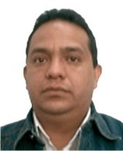

Nivel máximo de estudios | Bachillerato
Áreas de conocimiento | Administración Pública y Mediación del conflicto social y Comercio
Experiencia laboral
Periodo | de abril/2017 a actual
Institución | Delegación Álvaro Obregón
Cargo | Director General de Gobierno
Periodo | de julio/2015 a marzo/2017
Institución | Delegación Álvaro Obregón
Cargo | Director de Gobierno
Periodo | de febrero/2010 a marzo/2012
Institución | Delegación Álvaro Obregón
Cargo | Director Territorial Plateros

